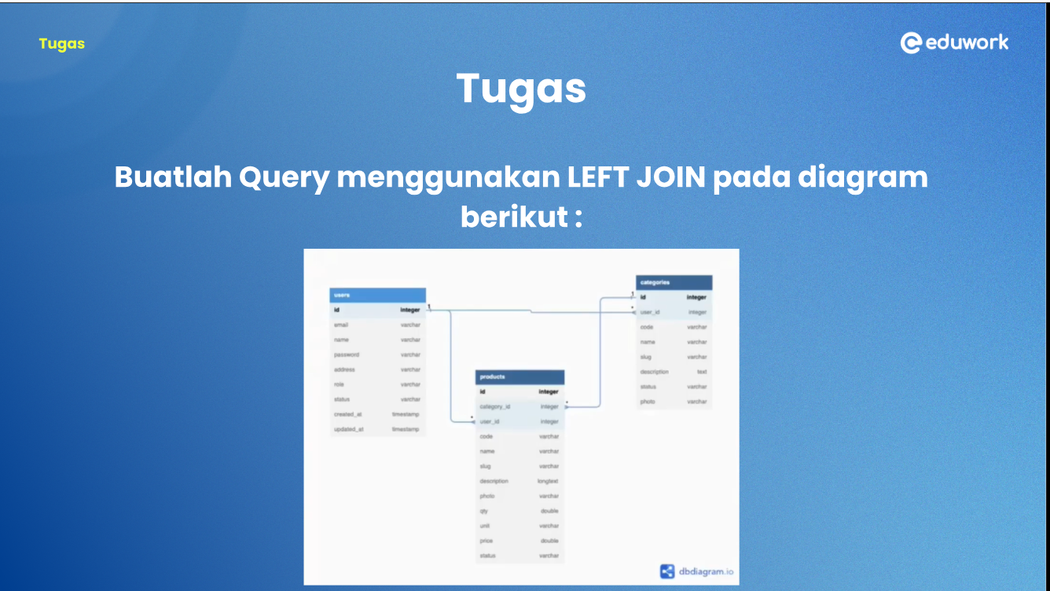

Pertama saya membuat table terlebih dahulu

1. Tabel users

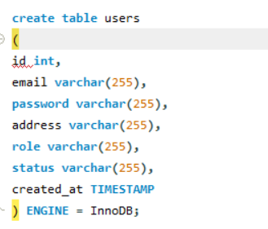

Tabel berhasil dibuat

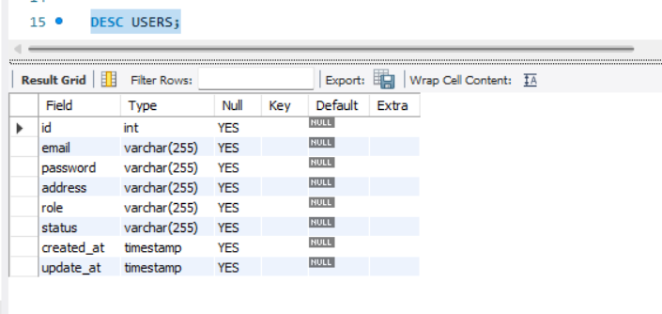

1. Tabel products

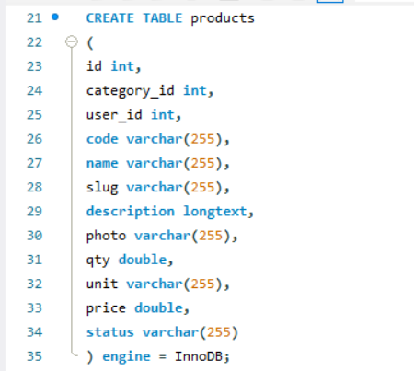

Tabel berhasil dibuat

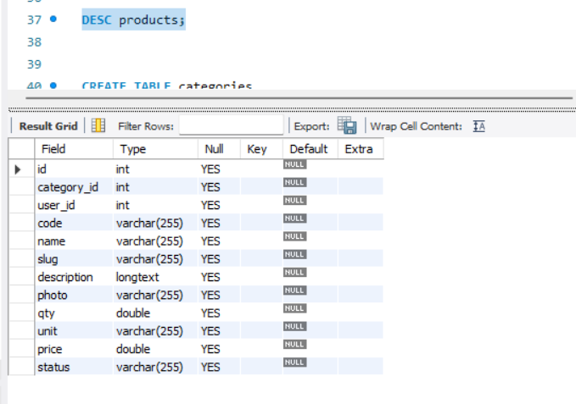

1. Tabel categories

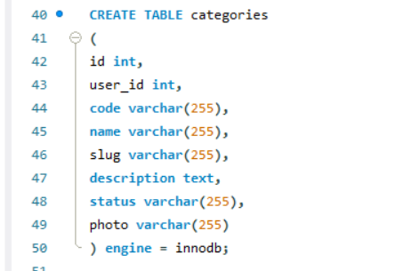

Tabel berhasil dibuat

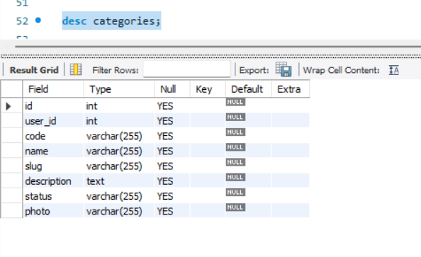

Lalu saya membuat left join untuk menggabungkan ketiga tabel tersebut

Disini saya menambahkan beberapa kolom dari tabel users ada id, address, email. Dari tabel products saya menambahkan beberapa kolom ada name dan unit. Dari tabel categories ada description dan photo.

Query dari left join

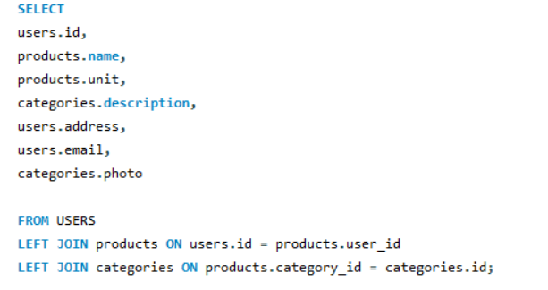

Result dari query diatas

